RİZE-İKİZDERE
YEŞİLYURT MAHALLESİ
102 ADA 79 VE 80 NOLU PARSELLERDE
İMAR PLANI DEĞİŞİKLİĞİ
AÇIKLAMA RAPORU

MEVCUT DURUM:
İmar planı değişikliğine konu olan alan, Rize ili İkizdere İlçesi Yeşilyurt mahallesinde G45-A-22-A-4-C pafta sınırlarında 102 ada 79 ve 80 no’lu parselleri kapsamaktadır. Planlama alanı, İkizdere imar planlarının G45-A-22-A-4-C imar paftasında 378300-378400 yatay ve 4517100-4517200 düşey koordinatları arasındadır. Planlama alanının yakın konumunda Kubbeli Cami ve İkizdere Anadolu İmam Hatip Lisesi yer almaktadır. (Şekil 1.)

Şekil 1.Planlama Alanının Uydu Görüntüsü

Mevcut imar planında bahse konu alanın, batısından geçen 10 m’lik imar yoluna, kuzey ve güneyinde komşu parseller, doğusunda ise dere yatağı ile çevrilidir. Bahse konu parseller mevcut durumda Ayrık Nizam 5 kat konut alanı olarak planlanmıştır. (Şekil 2.)

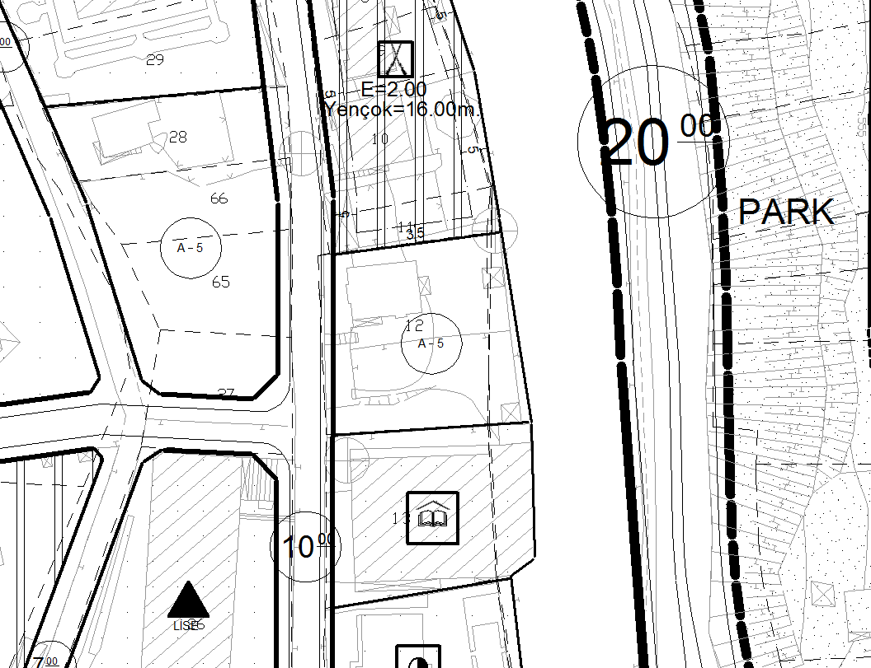

Şekil 2.Planlama Alanı Mevcut İmar Durumu

Şekil 3.Planlama Alanın Kadastro Durumu

KONU:
İmar planına konu olan parsellerin E=3.00 ve Yençok=8 Kat yapılaşma koşullarıyla Turizm(Otel) alanı olarak yeniden düzenlenmesi imar planı değişiklik teklifinin konusudur.

PLAN KARARLARI:
İmar planı değişiklikleri mevcut planın yetersiz kaldığı durumlarda arazi kullanışlarının büyüklüğünde, konumunda, yoğunluğunda veya ulaşım sisteminde, imar planı ana kararlarını bozmayacak biçimde farklılıklar getiren ve öncelikli hedefi kamu yararı olan planlardır. Söz konusu alanda imar plan değişikliğinin talep edilme sebebi yukarıda açıklanan nedenlere dayanarak kamu yararı düşüncesiyle örtüşmektedir.

Mevcut imar planında 102 ada 79 ve 80 no’lu parseller Ayrık Nizam 5 kat Konut olarak planlanmıştır. Planlama alanı yakın çevresine baktığımız zaman doğal karakteri ve barındırdığı nitelikler bakımından cazibe yerleşim alanı konumundadır. Bu bağlamda kent merkezinin gelişmesine etki eden faktörlere sosyal, kültürel, teknik altyapı ve ekonomik açıdan, Turizm Alanları oldukça önemli katkı sağlamaktadır. Gerek kentten göçün azaltılması gerekse kentteki çalışma alanlarının arttırılmasında önemli yatırımlardan biri olan Turizm Alanları, kent merkezi ve çevresine pozitif katkı sağlayan bir yatırım olacaktır. Hazırlanan imar planı değişikliğiyle, mevcut teşekküllere göre planlama alanının imar adası sınır hatlarında değişiklik olmaksızın, Ayrık Nizam 5 kat konut alanı olarak planlı alanının fonksiyonel kullanımının Turizm(Otel) Alanı olarak düzenlemesi öngörülmüştür.

Mevcut imar planında konut alanı için belirlenen inşaat emsalinin parseldeki fonksiyonun turizm amacına dönüştürülmesiyle yetersiz kalacağı düşünülerek E=3.00 olarak belirlenmiştir. Kat yüksekliği ise otellerin iç kat yüksekliklerinde farklılıklar olabileceği düşünülerek maksimum gabari olarak değil kat adedi olarak öngörülmüştür. Bu bağlamda toplam kat adedi 8 kat olarak öngörülmüştür. Bu kat adedine kot aldığı yol seviyesinin altında kalan bodrum katlar dahil değildir. Parsellerde inşa edilecek binalar komşu parsellerden ve yoldan çekme mesafesi 5m olacaktır. Dere tarafında parsel sınırıyla dere arasında tescil dışı alan bulunmaktadır. Bu nedenle parsellerde inşa edilecek binaların minimum çekme mesafesi kendi parsel sınırından 3m olacaktır. Tamamen tabi zemin altında kalan bodrum katlar parselin tamamında kullanılabilecektir ve bu katlar emsal hesabına dahil edilmeyecektir.

102 ada 79 parselde inşa edilmiş bina ile yeni yapılacak otel binası arasında minimum çekme şartı aranmayacak olup iki bina mimari proje düzenlemeleriyle birbirine entegre edilebilir. Binaların birleştirilmeleri durumunda iki parselin tevhidi zorunludur. Aksi halde yapı ruhsatı düzenlenemez.

Şekil 4.Öneri Durum

Hazırlanan imar planı değişikliğiyle parsel üzerindeki yapılaşmayla kentsel kalite standardının artırılması hedeflenmiştir. Bu imar planı değişikliği Mekânsal Planlar Yapım Yönetmeliği’ne uygun üretilmiştir. İmar planı ile birlikte onanan, plan notları ve yapılaşma hükümleri, imar planındaki kayıt, lejand ve şekillerin uygulanmasını açıklamak üzere yazılmış olup; Planlı Alanlar İmar Yönetmeliğinden önce tatbik edilmesi gereken genel düzenleyici işlem niteliğindedir. Planlı Alanlar İmar Yönetmelik hükümleri ancak imar planında, plan notları ve yapılaşma hükümlerinde, yapılaşma ile ilgili kuralların yokluğu ve eksikliği halinde uygulanır. Dolayısıyla bu imar planı değişikliğinde belirtilmeyen hususlarda öncelikli olarak İkizdere Belediyesi imar planı hükümleri ve daha sonra Planlı Alanlar İmar Yönetmeliği hükümleri geçerli olacaktır.

